下水道接続の申込から使用開始まで
- 工事の申し込み
（見積り依頼）
- 現地調査・見積り
・工事契約
- 工事の確認申請
- 確認通知書の交付
- 工事の施工
- 工事の完了届
- 工事完了検査
- 排水設備検査済証交付
- 下水道使用開始届


指定店が動いてくれるので手間をかけずに接続できそうだ！
申請人

補助金の申請についてもサポートします

⑦⑧
⑤
②
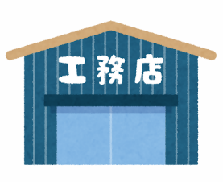



工事指定店
与那原町
④
③
⑥

ｐｏｉｎｔ！ 排水設備工事は必ず【工事指定店】で
排水設備（水洗化）工事をするときは、必ず与那原町が指定した「排水設備工事指定店」へお申込みください。
工事指定店は基準に合った完全な設備をつくるために必要な技術を習得しているほか、不当な工事費の請求や粗悪な工事などを無くして安心して工事をまかせることができるように町が指定したものです。
工事指定店以外で工事をしますと、工事完成後の検査も受けられず、無効工事となり工事のやり直しをしていただくことになりますので注意してください。

下水道使用開始！

